Réflexion 4 - Identifier les caractéristiques d’un communiqué de presse
Durée : 20’ | ou | Source
Travail à faire
Après avoir lu le document, répondez aux questions suivantes :
- Quelle est la nature de ce document ?
- Qui est l’émetteur ?
- Quelle est la raison de sa publication ?
- L’entreprise utilise-t-elle le QQOQCP ?

COMMUNIQUÉ DE PRESSE

4ème édition de la Nuit de la Coiffure
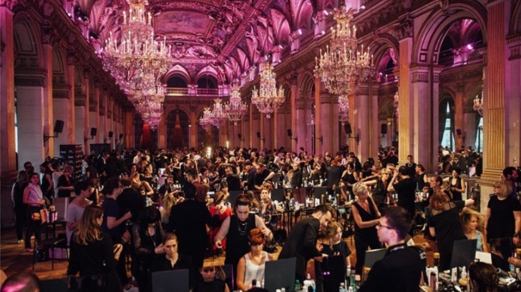
Paris, le 12 juin 2023 – La 4ème édition de la Nuit de la Coiffure aura lieu le 15 juin prochain. A cette occasion 45 000 femmes seront coiffées gratuitement dans près de 3 000 salons partout en France. Anne Hidalgo, la Maire de Paris et Nathalie Roos, la Directrice Générale Internationale de la division des Produits Professionnels de L’Oréal, donneront le coup d’envoi de cette nouvelle édition à l’Hôtel de Ville qui accueillera le plus grand salon de coiffure de France, avec 1 200 femmes attendues par 120 coiffeurs.
Imaginée par L’Oréal Professionnel France il y a quatre ans, la Nuit de la Coiffure est déployée dans plus de 30 pays autour d’un dispositif digital permettant d’amplifier sa visibilité et d’inciter davantage de femmes à se rendre en salons. Par cette initiative, L’Oréal Professionnel souhaite promouvoir la Coiffure auprès du grand public et mettre en avant une profession porteuse de savoir-faire et d’excellence. « La Nuit de la Coiffure que nous déployons mondialement est une opportunité unique pour dynamiser la profession et connecter toujours plus de femmes avec les coiffeurs » souligne Nathalie Roos.
Avec un chiffre d’affaires de plus de 6 milliards d’euros* et près de 170 000 actifs**, l’industrie de la coiffure est le deuxième artisanat en France et représente une profession d’expertise et de passion attractive pour les jeunes.
La Nuit de la Coiffure repose sur un concept simple : inviter les femmes à se faire coiffer gratuitement pour leur faire apprécier l’expertise professionnelle du coiffeur. Elles vivront une expérience unique de beauté en salon, avec un diagnostic et des conseils sur-mesure, et une session de coiffage personnalisée. Les femmes sont invitées à s’inscrire dans le salon participant de leur choix, sur la plateforme dédiée www.lanuitdelacoiffure.fr.
* Source INSEE
** Source UNEC
A propos de L’Oréal Produits Professionnels
Leader historique du marché de la coiffure, L’Oréal Produits Professionnels couvre 2 marchés de la beauté professionnelle : le soin du cheveu et le soin de la peau. Son portefeuille de marques internationales se compose de L’Oréal Professionnel, Redken, Matrix, Kérastase, Mizani, Shu Uemura Art of Hair, Pureology, Decléor et Carita. L’Oréal Produits Professionnels est présent dans 66 pays et est partenaire d’environ 1,5 million de coiffeurs dans le monde.
Contact Media
L’Oréal Produits Professionnels – Catherine Rose | catherine.rose@loreal.com | tél. : 01 40 20 63 04
Groupe L’Oréal – Polina Huard | polina.huard@loreal.com | tél. : 01 47 56 87 88

Réponses
- Quelle est la nature de ce document ?

- Qui est l’émetteur ?

- Quelle est la raison de sa publication ?

- L’entreprise utilise-t-elle le QQOQCP ?

